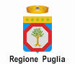 Città di Bitetto 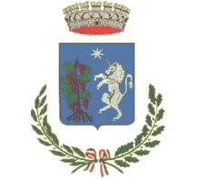
Città Metropolitana di Bari
Medaglia d’Oro al Merito Civile
ATTENZIONE
Avviso Importante

PAGARE MENO ECOTASSA SUI RIFIUTI DEPOSITATI IN DISCARICA.

Entro il 30 giugno p.v. questo Comune è chiamato ad aumentare necessariamente la Raccolta Differenziata di almeno il 5% in più rispetto al dato percentuale raggiunto nel mese di Novembre 2015.

Se non raggiungeremo tale traguardo, verrà automaticamente applicata l’ECOTASSA Regionale nella misura massima.

Questo significa che per ogni tonnellata di rifiuti indifferenziati smaltiti in discarica, pagheremmo per l’intero anno 2016 oltre al costo di smaltimento, una sovratassa di € 25,82/tn. anzichè € 7,50/tn.

IMPEGNAMOCI TUTTI INSIEME E SOPRATTUTTO
RICICLIAMO CORRETTAMENTE

Svuotate i Vostri archivi da vecchia carta o documenti non più utilizzabili aumentando in tal modo la raccolta differenziata cartacea e separate in modo idoneo,
- Bottiglie e contenitori in VETRO (conferiti nei contenitori stradali di colore verde)
- PLASTICA/LATTINE/ALLUMINIO ( nei sacchetti di colore giallo)
- CARTA/cartone e Tetra Pak (nei sacchi cartacei o sacchetti di diverso colore)

Il ritiro porta a porta da parte della Società ER.CAV srl rimane invariato nei giorni ed orari prestabiliti in ogni singolo settore della città.
+ 5 % di R.D.
IL SINDACO
Avv. Fiorenza PASCAZIO

